课程实践作业二
在GITHUB上建立个人账户、仓库加入课程社区。
要求：
1、账户内自建仓库不少于２个. 必须分别有：存放文档作业、放代码作业的仓库；
2、每个仓库须有README.md内容，并在线使用Makedown编辑；
3、从GITHUB中Fork不少于3个和课程内容有关的仓库；
- 加入课程社区https://github.com/Py03013052/；
5、记录账户和仓库的建立过程（需采用实践过程中的截图），撰写规范文档。

1、建立个人账号

首先输入GitHub网址：https://github.com/，登录到注册界面。依次输入账号名称（Chengming00）、注册邮箱（cbjcmtyh00@oulook.com）及密码。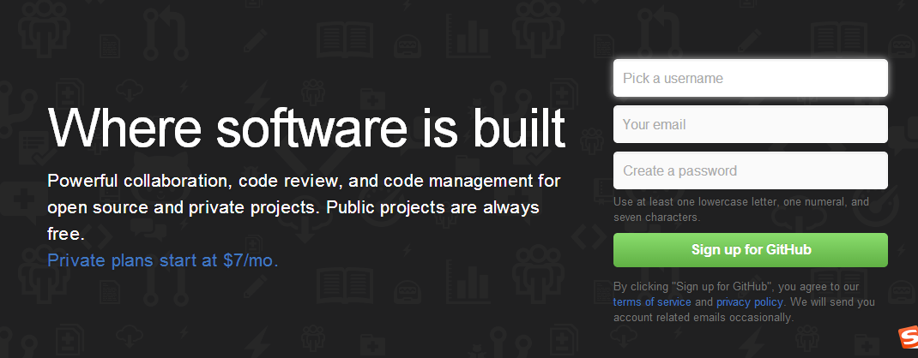随后，系统自动发出邮件，核实我的注册邮箱。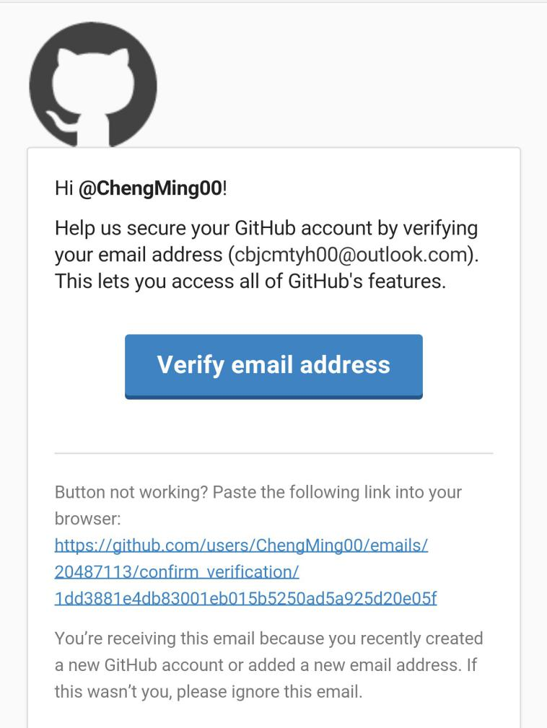
点击蓝色按钮“Verify email address”,系统确认邮箱无误之后，进入GitHub页面。
Step1完成后，进行Step2操作——Choose your plan。随后点击按钮“Let’s get started”，进入如下页面，该页面主要介绍了GitHub的主要功能及操作。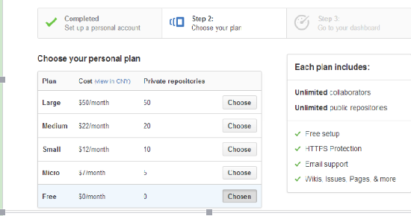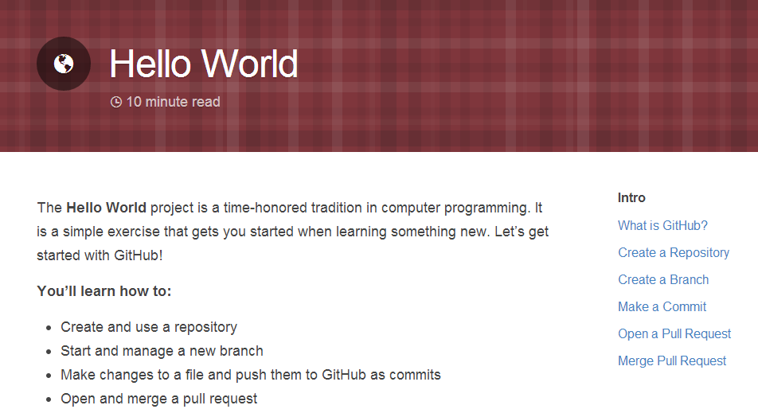

建立仓库

账户内自建仓库２个. 必须分别有：存放文档作业的仓库(Documentions )、放代码作业的仓库(Code)。取名和添加描述。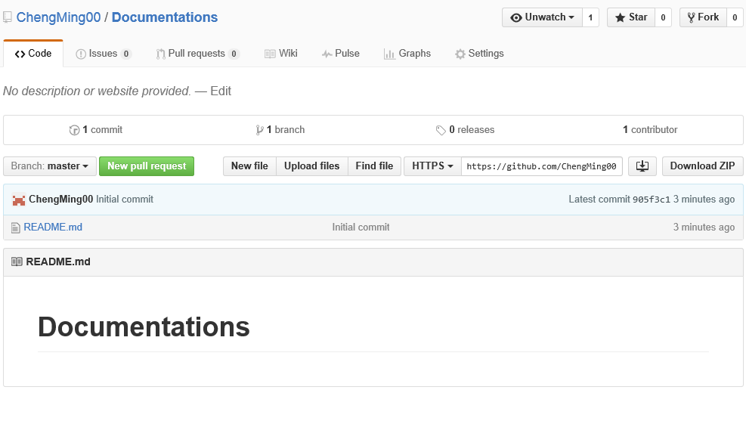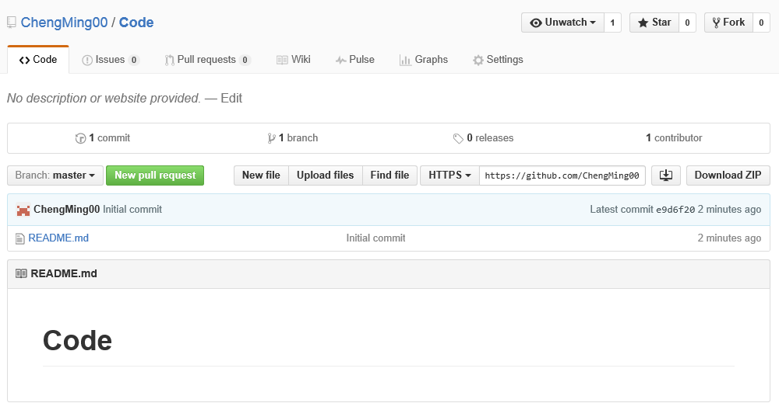

建立仓库
进入别人的仓库之后，右上角选则Fork选项即可复制别人的仓库，复制过后你就可以在你的仓库中看到你所复制的内容。

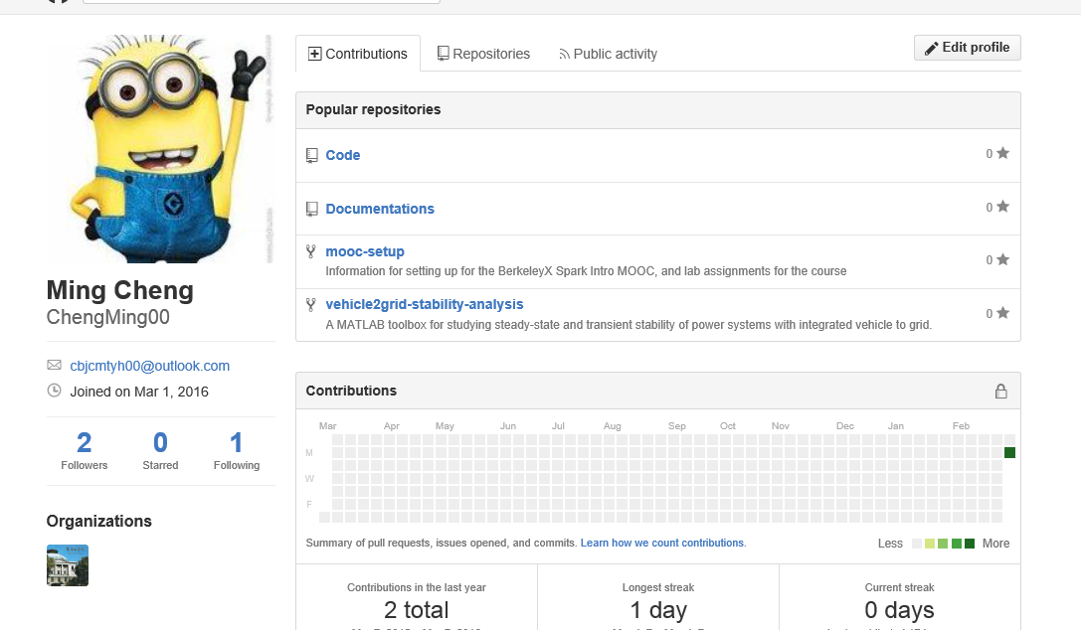

加入课程社区

加入课程社区https://github.com/Py03013052/。将学号、姓名、注册邮箱和GitHub账号名称发送给老师，老师邀请我进课程社区。
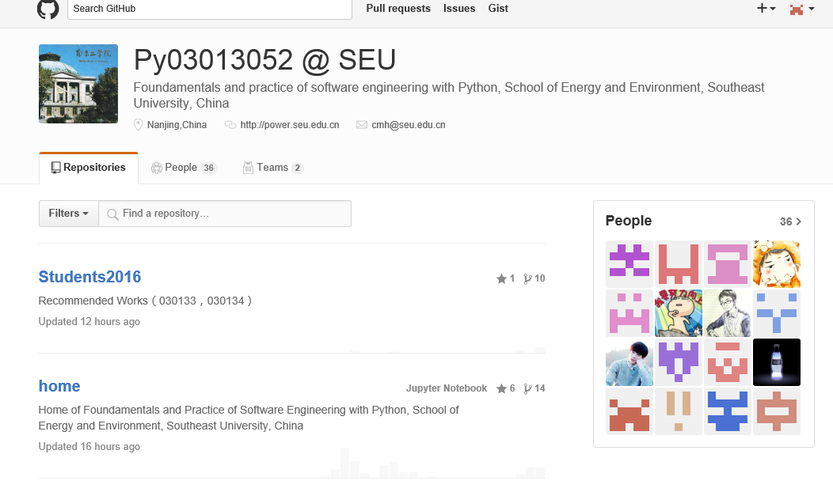

小结

了解到GitHub是一个社会化的编程网站。可以和许多老师交流学习，非常实用。

